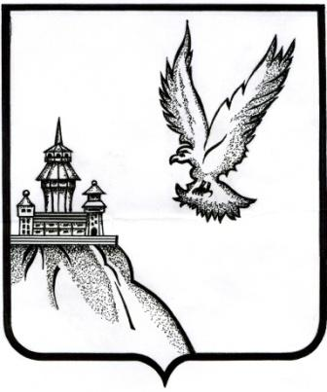

СОВЕТ НАРОДНЫХ ДЕПУТАТОВ

ОСТРОГОЖСКОГО МУНИЦИПАЛЬНОГО РАЙОНА ВОРОНЕЖСКОЙ ОБЛАСТИ

РЕШЕНИЕ

«_____»__сентября__ 2023г. № ______
г. Острогожск

Об объявлении конкурса на замещение
вакантной должности муниципальной
службы главы администрации
Острогожского муниципального района
Воронежской области

В соответствии с Федеральным законом от 02.03.2006 года № 25-ФЗ "О муниципальной службе в Российской Федерации", статьей 37 Федерального закона от 06.10.2003 г. № 131-ФЗ "Об общих принципах организации местного самоуправления в Российской Федерации", законом Воронежской области от 28 декабря 2007 года № 175-ОЗ "О муниципальной службе в Воронежской области", ст. 37 Устава Острогожского муниципального района, решением Совета народных депутатов Острогожского муниципального района от 21.09.2018г. № 265 «Об утверждении Положения «О Порядке проведения конкурса на замещение должности муниципальной службы главы администрации Острогожского муниципального района Воронежской области» и формы контракта с главой администрации Острогожского муниципального района Воронежской области» в целях проведения конкурса на замещение вакантной должности муниципальной службы главы администрации Острогожского муниципального района,

Совет народных депутатов Острогожского муниципального района

РЕШИЛ:
1. Объявить конкурс на замещение вакантной должности муниципальной службы главы администрации Острогожского муниципального района Воронежской области.

2. Назначить проведение первого этапа конкурса на замещение вакантной должности муниципальной службы главы администрации Острогожского муниципального района Воронежской области на 30 октября 2023 года.

3. Установить общее число членов конкурсной комиссии по проведению конкурса на замещение вакантной должности главы администрации Острогожского муниципального района в составе восьми человек, в том числе 4 человека, назначенные в соответствии с Указом губернатора Воронежской области № 184-у от 14.09.2023 года.

4. Назначить членами конкурсной комиссии по проведению конкурса на замещение вакантной должности главы администрации Острогожского муниципального района Воронежской области:
Сушкова Александра Федоровича – главу Острогожского муниципального района Воронежской области;
Глотова Сергея Ивановича – заместитель председателя Совета народных депутатов Острогожского муниципального района;
Гордиенко Инну Евгеньевну – руководителя аппарата – начальника отдела организационной и кадровой работы администрации Острогожского муниципального района (по согласованию);
Пивоварова Сергея Викторовича – начальника организационного отдела Совета народных депутатов Острогожского муниципального района.

5. Конкурсной комиссии по проведению конкурса на замещение вакантной должности главы администрации Острогожского муниципального района Воронежской области организовать и провести конкурс на замещение вакантной должности муниципальной службы главы администрации Острогожского муниципального района Воронежской области, в соответствии с Решением Совета народных депутатов Острогожского муниципального района от 21 сентября 2018 года № 265 «Об утверждении Положения «О Порядке проведения конкурса на замещение должности муниципальной службы главы администрации Острогожского муниципального района Воронежской области» и формы контракта с главой администрации Острогожского муниципального района Воронежской области.».

6. Настоящее решение подлежит официальному опубликованию.

Глава Острогожского
муниципального района А.Ф. Сушков
Исполнил: Гордиенко И.Е.

Согласовано: С.В. Пивоваров

